رقــــــــــــــــم الــــمذكرة:⓪

المادة : العلوم الفيزيائية و التكنولوجيا. المتوسطة :الأمير عبد القادر ▬ تيغنيف ▬
الميدان : الظواهر الميكانيكية. الأستاذ(ة) : ســــــــــــــــي يوسف ابراهيم .
المستوى : رابعــــة متوسط. المدة : ① ســـــــــاعــة + ① ســـــــــاعــة.
الحصة التعلمية: الوضعية الانطلاقية الشاملة "الأم".
الكفاءة الختامية:
يحل مشكلات متعلقة بالتحولات الفيزيائية للمادة ومفسرا هذه التحولات بالاستعانة بالنموذج الحبيبي للمادة.

♥ الكفاءة الختامية :
يــــــــــــــــــــــحل مشكـــــــــــــلات من الحياة اليومية متعلقة بالحالة الحركية للأجسام باعتبارها جمل ميكانيكية موظفا المفاهيم المرتبطة بالقوة و التــــــــــــوازن.
♥ مركبات الكفاءة :
◙ يوظف مفهومي الجملة الميكانيكية والقوة لتحديد الأفعال المتبادلة بين الأجسام المادية باعتبارها جمل ميكانيكية.
◙ يوظف مفهوم القوة لنمذجة حالات التوازن المألوفة.
♥ معايير و مؤشرات التقويم :
معــ 01: يحدد الجملة الميكانيكية. معــ 02: يمثل للفعل الميكانيكي بقوة. معــ 03: يمثل ثقل جسم. معــ 04: يميز بين كتلة جسم و ثقله.
معــ 05: يطبق شرط توازن جسم خاضع لقوى غير متوازية. معــ 06: يوظف مفهوم محصلة قوتين.
معــ 07: يطبق شرط التوازن في حالة الجسم المغمور في السائل. معــ 08: يعين شدة دافعة أرخميدس.

هدف وضعيـــــــة " الأم "

▓ مـــــــــــــــــــــــــاذا ندمـــــــــــــــــــــــــــج:
◘ المقاربة الأولية للقوة.  ◘ فعل الأرض في جملة ميكانيكية.  ◘ توازن جسم صلب خاضع لعدة قوى.  ◘ دافعة أرخميدس في السؤال. | المعارف و مواضع الادماج.
◘ يستعمل الترميـــــــــــــــــــــــــــــز العالمي.  ◘ يلاحظ و يستكشف و يحلل و يستدل منطقيا.  ◘ ينمذج وضعيات للتفسير و التنبؤ و حل مشكلات و يعد استراتيجية ملائمة لحل وضعيات مشكلة.  ◘ يستعمل مختلف أشكال التعبير الأعداد و الرموز و الأشكال و المخططات و الجداول و البيانات. | الكفاءة العرضية المستهدفة بالادماج.
◘ يمارس الفضول العلمي و الفكر النقدي فيلاحظ و يستكشف و يستدل منطقيا.  ◘ يسعى الى توسيع ثقافته العلمية و تكوينه الذاتـــــــــــــــــــــــــــــــــــــــــــي.  ◘ يكرس العمل الجماعي ضمن وحدة عضوية واحدة ( أعضاء الفوج الواحد ). | السلوكات و القيم  المستهدفة بالادماج.
▓ كــــــــــــــــــــيف ندمـــــــــــــــــــــــــــج:
◘ صـــــــــــــــــــــــــــــور و رسومات توضيحيـــــــــــــة ( بروتوكولات تجريبية ). | نمط السندات التعليمية  المطلوب تجنيدها لتعلم الادماج .
◘ صعوبة الترجمة السليمة للوضعية و تحديد المهمة المقصودة.  ◘ صعوبة توظيف الموارد المعرفيـــــــــــــــــــــــــــــــــــــــــــــة . | العقبات التي يمكن أن تتعرض الاجراء.

أراد يوسف اختبار مدى فهم أخاه اسماعيل لـشروط توازن جسم صلب، فعرض عليه وضعيات مختلفة كما هي موضحة في الوثيقة أدناه، و طرح عليه بعض الأسئلة.  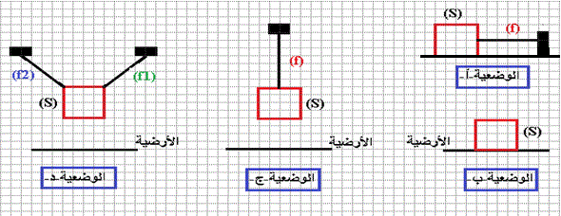 | نـــــــــــص الوضعيـــــة
ساعد اسماعيل على الإجابة عليها:  - مثل قوى التأثير المتبادل بين الجملة (S) و الخيط (f) في (الوضعية – أ- ). و ما هو المبدأ المعتمـــــــــد  في ذلــــــك؟  - اذا علمت أن كتلـــــــــــــــــــة الجملة (S) 40×10³g m= و بـــاعتبارها في حالة تــــوازن في  كـــــــل وضعيـــــــــــــــــــــــة:  - أذكر نص شرط توازن كل من:  - جسم صلب خاضع لــثلاثة قوى غير متوازية.  - جسم صلب خاضع لــقوتين غير متوازية.  - ما هي العلاقة التي تجمع بين (m)، ( (pو ( (g، أحسب ثقلــــه.  - مثل القوى المؤثرة على الجسم (S)، حيث: T=1/2.P (فقط في الوضعية – د-) باستعمال سلـــــــم  الرسم: 2cm→ 400N .  - بالاعتماد على الشروط السابقة برهن أن الجسم (S) في حالة توازن في (الوضعيات ب ،ج ،د).  - بالاعتماد على (الوضعية – ج- ):  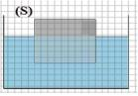  - ما هي خصائص القوى المؤثرة على الجسم (S).  - نقوم بحرق الخيط (f)، برأيك هل يبقى الجسم (S) في حالة توازن؟ برر.  بعد تحريــــــــــــر الجسم (S)، استقر في دلو به مــــاء (الوثيقة المقابلة).  - أذكر الشروط التي تحقق توازن الجسم (S).  - سم القوة التي يطبقها الماء على الجسم (S). | التعليمــــــــات
◘ يقدم الوضعية و يشرح التعليمات و شكل المطلوب منهم ( لا يقدم التوجيهات أكثر من اللزوم ).  ◘ يساعد التلاميذ على حصر المشكل و الانطلاق في البحث .  ◘ يقدم الدعم و المساعدة من أجل تقديم جهود البحث ( خاصة مع المتعطلين ) بدون تعليقات تقييمية .  ◘ يذكرهم بالوقت .  ◘ يقيم عمل التلاميذ و يعد الخطة العلاجية بعد الانتهاء. | منـــــــاقشــــة  الوضعيـــــــــة
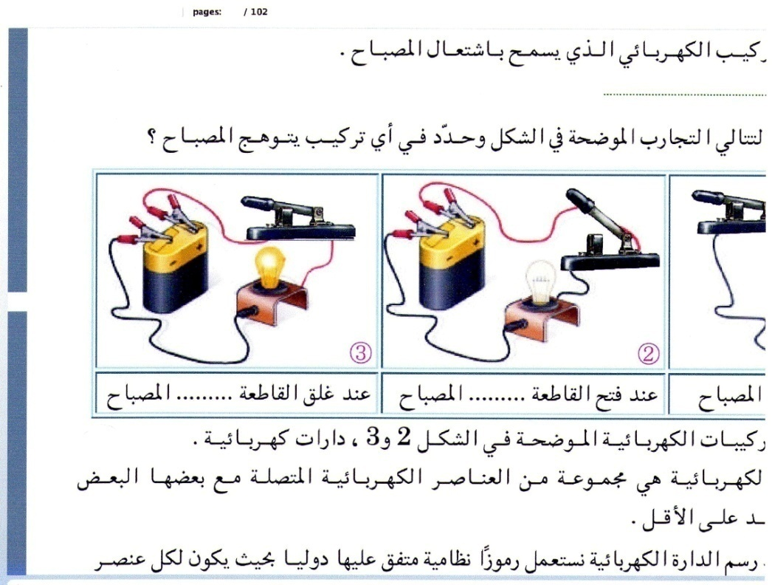


التــــــــــــرجمة الــــــــــــسليمة للوضعيــــــــــة | ◘ يحدد الجملة الميكانيكية و يمثل للفعل الميكانيكي بقوة.  ◘ يمثل ثقل جسم و يميز بين كتلة جسم و ثقله.  ◘ يطبق شرط توازن جسم خاضع لقوى غير متوازية و يوظف مفهوم محصلة قوتين.  ◘ يطبق شرط التوازن في حالة الجسم المغمور في السائل و يعين شدة دافعة أرخميدس.
الاستخدام السليم لأدوات المادة | - تمثيل قوى التأثير المتبادل بين الجملة (S) و الخيط (f) في (الوضعية – أ-):  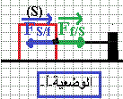  المبدأ المعتمـــــــــد: التأثير المتبادل بين جملتين ميكانيكيتين.  نصــــه: أن كل جملـــــــــة ميكانيكية f تؤثر على جملة ميكانيكية S بقوة $\vec{F f/S}$، فإن الجملة S تؤثر بدورها على الجملة f بقوة $\vec{FS/f}$ بحيث لهما نفس الحامل و الطويلة ، إلا أنهما متعاكسين في الاتجاه.  - نص شرط توازن كل مــــــــــــن:  جسم صلب خاضع لــثلاثة قوى غير متوازية جسم صلب خاضع لــقوتين غير متوازية  - تتلاقى حوامل الأشعة في نقطة واحدة . - مجموع القوى يساوي الشعاع المعدوم : $\vec{F1}$+$\vec{F2}+\vec{F3} = \vec{0}$ - مجموع القوتين يساوي الشعاع المعدوم : $\vec{F1}$+$\vec{F2}= \vec{0}$ - للقوتين نفس الحامل  - العلاقة التي تجمع بين (m)، ( (Pو ( (g: P=m×g  حساب الثقل: P=m×g=40kg ×10 (N/kg) = 400 N  - برهنة أن الجسم (S) في حالة توازن في (الوضعيات ب ، ج ، د) مع تمثيل القوى:  (الوضعية – ب- ) (الوضعية – ج- ) (الوضعية – د- )  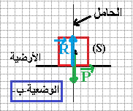 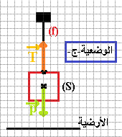 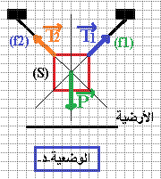  مجموع القوتين يساوي الشعاع المعدوم: $\vec{P}$+$\vec{R}= \vec{0}$ للقوتين نفس الحامل. مجموع القوتين يساوي الشعاع المعدوم: $\vec{P}$+$\vec{T}= \vec{0}$ للقوتين نفس الحامل. تتلاقى حوامل الأشعة في نقطة واحدة. مجموع القوى يساوي الشعاع المعدوم: $\vec{P}$+$\vec{T1}+\vec{T2} = \vec{0}$  - بالاعتماد على (الوضعية – ج- ):  - خصائص القوى المؤثرة على الجسم (S):  الثقل (P) توتر الخيط (T)  نقطة التأثير مركز الجسم (S). تماس الخيط(f) مع الجسم (S).  الجهة نحو مركز الأرض. نحو الأعلى.  القيمة 400 N. 400 N.  الحامل عمودي(شاقولي). عمودي(شاقولي).  - عند حرق الخيط (f): لا يبقى الجسم (S) في حالة توازن لأنه يخضع لقوة واحدة فقط.  - الشروط التي تحقق توازن الجسم (S):  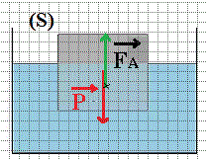  $\vec{FA}$+$\vec{P}= \vec{0}$  الكتلة الحجمية للجسم (S) أصغر من الكتلة الحجمية للماء.  - القوة التي يطبقها الماء على الجسم (S) هي دافعة أرخميدس.
الانسجام | ◄ التسلسل المنطقي للأفكار و انسجام التفسيرات المقدمة .
التمييز و الاتقان | ◄ الدقة في الاجابة .
المراجع :المنهاج، الوثيقة المرافقة، مواقع الانترنيت، الكتاب المدرسي، مذكرات سابقة.

ما يكتبــــــــــــه التلميـــــــــــــــــذ(ة)
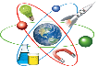

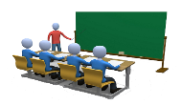
بسم الله الرحمان الرحيم التاريخ : يوم ....................................
الميدان : الظواهر الميكانيكية. الحصة التعلمية: الوضعية الانطلاقية الشاملة.
نص الوضعية:
أراد يوسف اختبار مدى فهم أخاه اسماعيل لـشروط توازن جسم صلب، فعرض عليه وضعيات مختلفة كما هي موضحة في الوثيقة أدناه، و طرح عليه بعض الأسئلة.

ساعد اسماعيل على الإجابة عليها:
- مثل قوى التأثير المتبادل بين الجملة (S) و الخيط (f) في (الوضعية – أ- ). و ما هو المبدأ المعتمـــــــــد
في ذلــــــك؟
- اذا علمت أن كتلـــــــــــــــــــة الجملة (S) 40×10³g m= و بـــاعتبارها في حالة تــــوازن في كـــل
وضعيـــة:
- أذكر نص شرط توازن كل من:
- جسم صلب خاضع لــثلاثة قوى غير متوازية.
- جسم صلب خاضع لــقوتين غير متوازية.
- ما هي العلاقة التي تجمع بين (m)، ( (pو ( (g، أحسب ثقلــــه.
- مثل القوى المؤثرة على الجسم (S)، حيث: T=1/2.P (فقط في الوضعية – د-) باستعمال سلـــــــم
الرسم: 2cm→ 400N .
- بالاعتماد على الشروط السابقة برهن أن الجسم (S) في حالة توازن في (الوضعيات ب ،ج ،د).

- بالاعتماد على (الوضعية – ج- ):
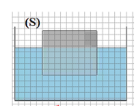
- ما هي خصائص القوى المؤثرة على الجسم (S).
- نقوم بحرق الخيط (f)، برأيك هل يبقى الجسم (S) في حالة توازن؟ برر.
بعد تحريـــــــــــــــــــــــر الجسم (S)، استقر في دلو به مــــاء (الوثيقة المقابلة).
- أذكر الشروط التي تحقق توازن الجسم (S).
- سم القوة التي يطبقها الماء على الجسم (S).

الحــــــــل:
- تمثيل قوى التأثير المتبادل بين الجملة (S) و الخيط (f) في (الوضعية – أ-):
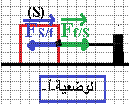
⦁ المبدأ المعتمـــــــــد: التأثير المتبادل بين جملتين ميكانيكيتين.
⦁ نصــــه: أن كل جملـــــــــة ميكانيكية f تؤثر على جملة ميكانيكية S بقوة $\vec{F f/S}$، فإن الجملة S تؤثر بدورها على الجملة f بقوة $\vec{FS/f}$ بحيث لهما نفس الحامل و الطويلة ، إلا أنهما متعاكسين في الاتجاه.

- نص شرط توازن كل مــــــــــــن:
جسم صلب خاضع لــثلاثة قوى غير متوازية | جسم صلب خاضع لــقوتين غير متوازية
- تتلاقى حوامل الأشعة في نقطة واحدة.  - مجموع القوى يساوي الشعاع المعدوم:  $\vec{F1}$+$\vec{F2}+\vec{F3} = \vec{0}$ | - مجموع القوتين يساوي الشعاع المعدوم:  $\vec{F1}$+$\vec{F2}= \vec{0}$  - للقوتين نفس الحامل
- العلاقة التي تجمع بين (m)، ( (Pو ( (g: P=m×g
حساب الثقل: P=m×g=40kg ×10 (N/kg) = 400 N
- برهنة أن الجسم (S) في حالة توازن في (الوضعيات ب ، ج ، د) مع تمثيل القوى:
(الوضعية – ب- ) | (الوضعية – ج- ) | (الوضعية – د- )
 |  | 
مجموع القوتين يساوي الشعاع المعدوم:  $\vec{P}$+$\vec{R}= \vec{0}$  للقوتين نفس الحامل. | مجموع القوتين يساوي الشعاع المعدوم:  $\vec{P}$+$\vec{T}= \vec{0}$  للقوتين نفس الحامل. | تتلاقى حوامل الأشعة في نقطة واحدة.  مجموع القوى يساوي الشعاع المعدوم:  $\vec{P}$+$\vec{T1}+\vec{T2} = \vec{0}$
- بالاعتماد على (الوضعية – ج- ):
- خصائص القوى المؤثرة على الجسم (S):
 | الثقل (P) | توتر الخيط (T)    $\vec{FA}$+$\vec{P}= \vec{0}$  الكتلة الحجمية للجسم (S) أصغر من الكتلة الحجمية للماء.
نقطة التأثير | مركز الجسم (S). | تماس الخيط(f) مع الجسم (S).
الجهة | نحو مركز الأرض. | نحو الأعلى.
القيمة | 400 N. | 400 N.
الحامل | عمودي(شاقولي). | عمودي(شاقولي).
- عند حرق الخيط (f): لا يبقى الجسم (S) في حالة توازن لأنه يخضع لقوة
واحدة فقط.
الشــــــــــروط التي تحقق تــــــــــوازن الجسم (S)

- القوة التي يطبقها الماء على الجسم (S) هي دافعة أرخميدس.

